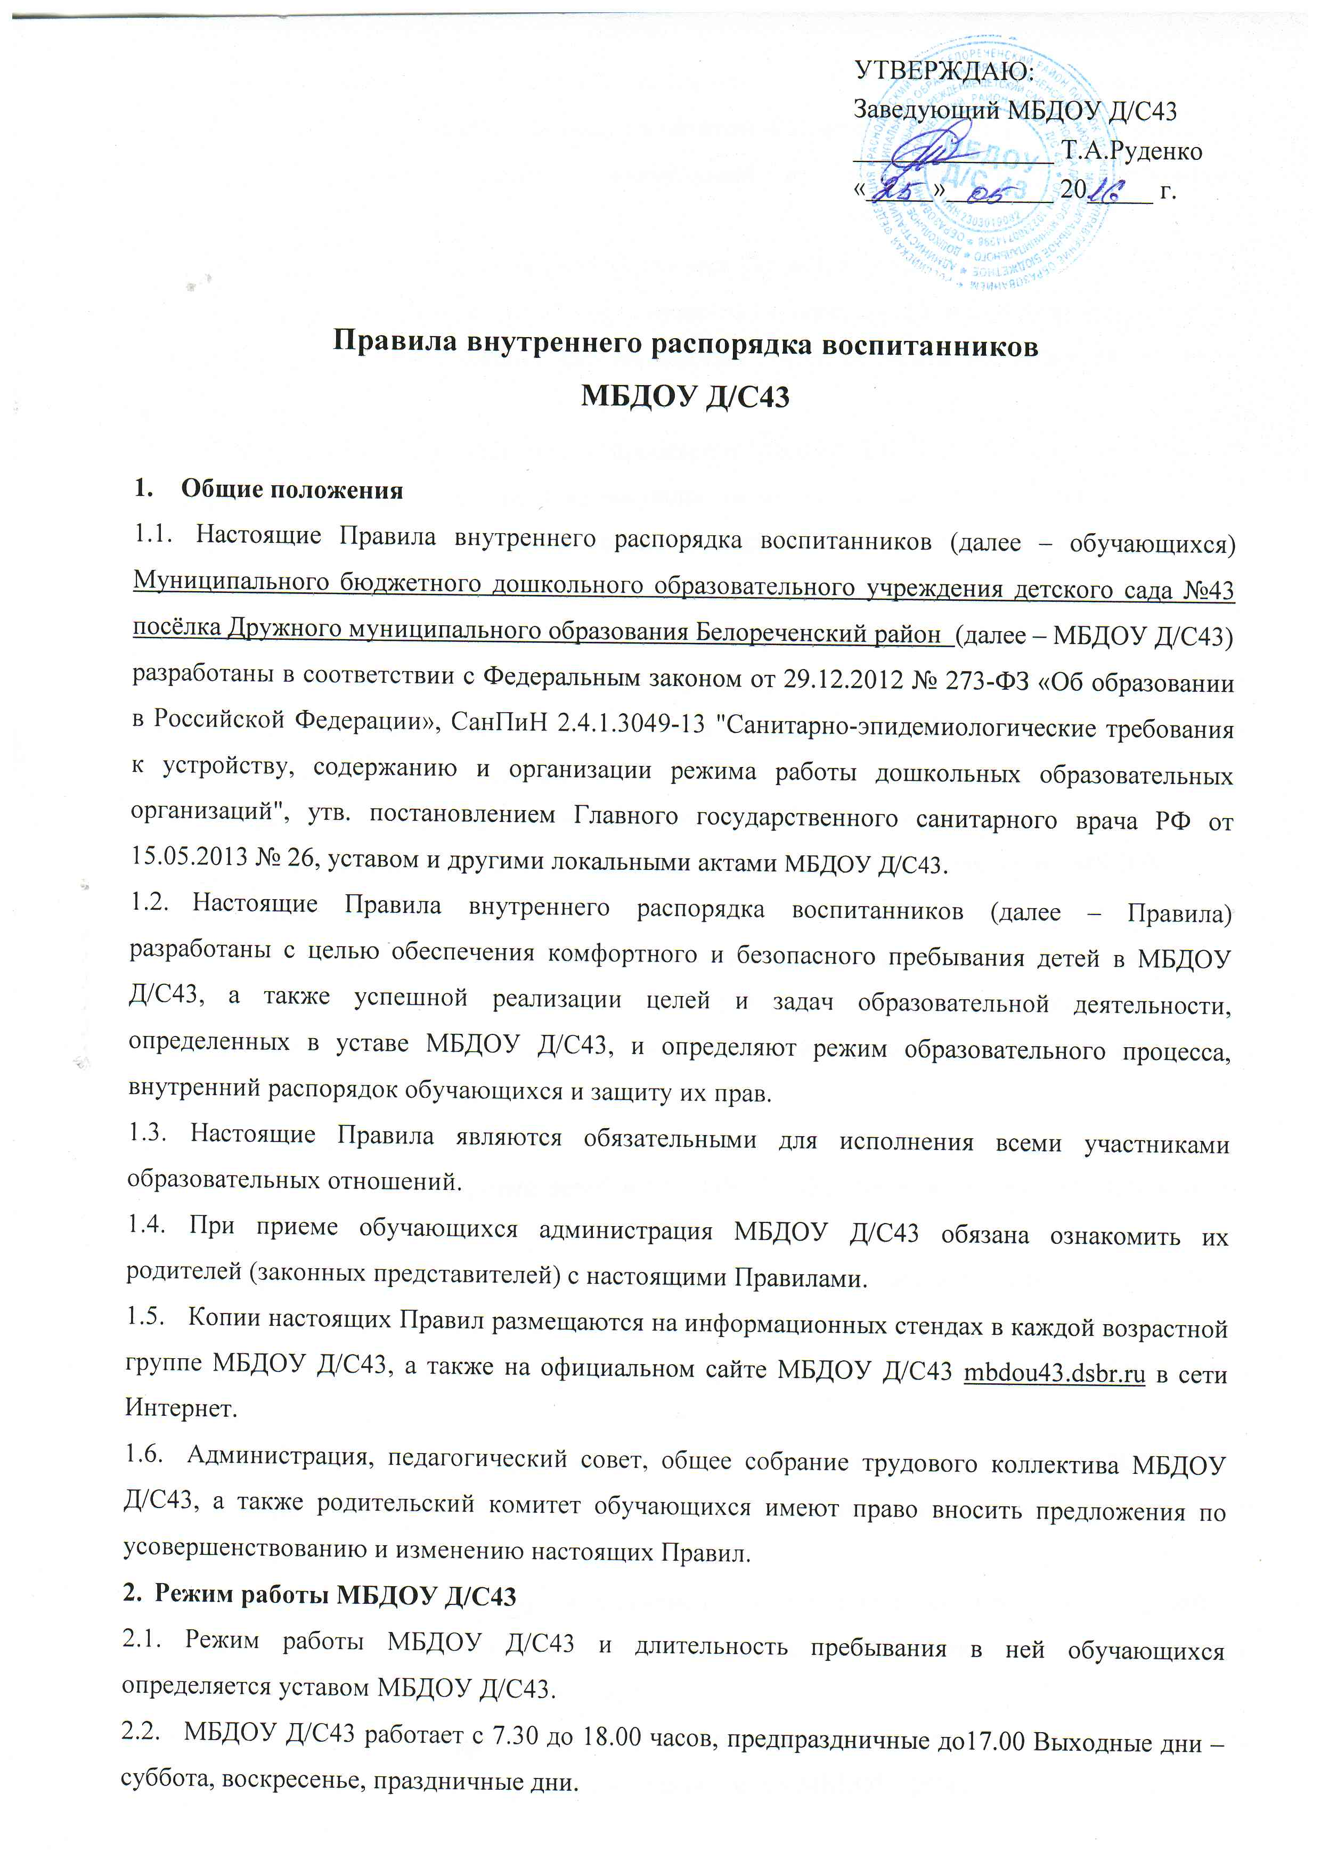
  - Группы работают в соответствии с утвержденным общим расписанием непосредственно образовательной деятельности, планом воспитательно-образовательной работы и режимом, составленными в соответствии с возрастными и психологическими особенностями обучающихся.
  - Группы функционируют в режиме 5_ дневной рабочей недели.
  - Администрация МБДОУ Д/С43 имеет право объединять группы в случае необходимости в летний период (в связи с низкой наполняемостью групп, отпуском воспитателей, на время ремонта и др.).
  - Основу режима образовательного процесса в МБДОУ Д/С43 составляет установленный распорядок сна и бодрствования, приемов пищи, гигиенических и оздоровительных процедур, непосредственно образовательной деятельности (далее – НОД), прогулок и самостоятельной деятельности обучающихся.
  - Расписание НОД составляется в соответствии с СанПиН 2.4.1.3049-13 "Санитарно-эпидемиологические требования к устройству, содержанию и организации режима работы дошкольных образовательных организаций", утв. постановлением Главного государственного санитарного врача РФ от 15.05.2013 № 26.
  - Прием детей в МБДОУ Д/С43 осуществляется с7.30 до 8.00 часов.
  - Родители (законные представители) обязаны забирать обучающихся из МБДОУ Д/С43 до 18.00 часов.
  - В случае если родители (законные представители) не могут лично забрать ребенка, то заранее оповещают об этом администрацию МБДОУ Д/С43, а также о том, кто из тех лиц, на которых предоставлены личные заявления родителей (законных представителей), будет забирать ребенка в данный конкретный день.
- Здоровье обучающихся
  - Контроль утреннего приема детей в МБДОУ Д/С43 осуществляет воспитатель, а также медицинский работник.
  - Выявленные больные или с подозрением на заболевание обучающиеся в МБДОУ Д/С43 не принимаются; заболевших в течение дня детей изолируют от здоровых (временно размещают в изоляторе) до прихода родителей (законных представителей) или направляют в лечебное учреждение.
  - Родители (законные представители) обязаны приводить ребенка в МБДОУ Д/С43 здоровым и информировать воспитателей о каких-либо изменениях, произошедших в его состоянии здоровья дома.
  - Если у ребенка есть аллергия или другие особенности здоровья и развития, то родители (законные представители) должны поставить в известность воспитателя и предоставить соответствующее медицинское заключение.
  - О невозможности прихода ребенка по болезни или другой уважительной причине родители (законные представители) должны сообщить в МБДОУ Д/С43.
  - Ребенок, не посещающий МБДОУ Д/С43 более _5 дней (за исключением выходных и праздничных дней), должен иметь справку от врача с данными о состоянии здоровья (с указанием диагноза, длительности заболевания, сведений об отсутствии контакта с инфекционными больными).
  - В случае длительного отсутствия ребенка в МБДОУ Д/С43 по каким-либо обстоятельствам родителям (законным представителям) необходимо написать заявление на имя заведующего МБДОУ Д/С43 о сохранении места за обучающимся с указанием периода и причин его отсутствия.
- Внешний вид и одежда обучающихся
  - Родители (законные представители) обучающихся должны обращать внимание на соответствие одежды и обуви ребенка времени года и температуре воздуха, возрастным и индивидуальным особенностям (одежда не должна быть слишком велика; обувь должна легко сниматься и надеваться), следить за исправностью застежек (молний).
  - Родители (законные представители) обязаны приводить ребенка в опрятном виде, чистой одежде и обуви.
  - Если внешний вид и одежда обучающегося неопрятны, воспитатель вправе сделать замечание родителям (законным представителям) и потребовать надлежащего ухода за ребенком.
  - В группе у каждого обучающегося должна быть сменная обувь с фиксированной пяткой (желательно, чтобы ребенок мог снимать и надевать ее самостоятельно), сменная одежда, в т.ч. с учетом времени года, расческа, личные гигиенические салфетки (носовой платок), спортивная форма, а также головной убор (в теплый период года).
  - Порядок в специально организованных в раздевальной шкафах для одежды обучающихся поддерживают их родители (законные представители).
  - Во избежание потери или случайного обмена вещей родители (законные представители) обучающихся маркируют их.
  - В шкафу каждого обучающегося должно быть два пакета для хранения чистого и использованного белья.
  - Родители (законные представители) должны ежедневно проверять содержимое шкафов для одежды, в т.ч. пакетов для хранения чистого и использованного белья, а также еженедельно менять комплект спортивной одежды.
- Обеспечение безопасности
  - Родители (законные представители) должны своевременно сообщать воспитателям групп об изменении номера телефона, места жительства.
  - Для обеспечения безопасности родители (законные представители) должны лично передавать детей воспитателю группы и расписывается в журнале о приеме ребенка в МБДОУ Д/С43.
  - Родителям (законным воспитателям) запрещается забирать детей из группы, не поставив в известность воспитателя, а также поручать это детям, подросткам в возрасте до 16 лет, лицам в нетрезвом состоянии.
  - Посторонним лицам запрещено находиться в помещениях и на территории МБДОУ Д/С43 без разрешения администрации.
  - Во избежание несчастных случаев родителям (законным воспитателям) необходимо проверять содержимое карманов в одежде обучающихся на наличие опасных предметов.
  - Не рекомендуется надевать обучающимся золотые и серебряные украшения, давать с собой дорогостоящие игрушки, мобильные телефоны, а также игрушки, имитирующие оружие.
  - Обучающимся категорически запрещается приносить в МБДОУ Д/С43 острые, режущие, стеклянные предметы, а также мелкие предметы (бусинки, пуговицы и т. п.), таблетки и другие лекарственные средства.
  - Обучающимся запрещается приносить в МБДОУ Д/С43 жевательную резинку и другие продукты питания (конфеты, печенье, сухарики, напитки и др.).
  - Запрещается курение в помещениях и на территории МБДОУ Д/С43.
  - Запрещается забирать детей в алкогольном или наркотическом опьянении, в противном случае воспитатель, вынужден сообщить о нарушении в правоохранительные органы
  - Запрещается въезд на территорию МБДОУ Д/С43 на личном автотранспорте или такси.
  - При парковке личного автотранспорта необходимо оставлять свободным подъезд к воротам для въезда и выезда служебного транспорта на территорию МБДОУ Д/С43.
- Организация питания
  - МБДОУ Д/С43 обеспечивает гарантированное сбалансированное питание обучающихся с учетом их возраста, физиологических потребностей в основных пищевых веществах и энергии по утвержденным нормам.
  - Организация питания обучающихся возлагается на МБДОУ Д/С43 и осуществляется его штатным персоналом.
  - Питание в МБДОУ Д/С43 осуществляется в соответствии с примерным _10_ -дневным меню, разработанным на основе физиологических потребностей в пищевых веществах и норм питания обучающихся и утвержденного заведующим МБДОУ Д/С43.
  - Меню в МБДОУ Д/С43 составляется в соответствии с СанПиН 2.4.1.3049-13 "Санитарно-эпидемиологические требования к устройству, содержанию и организации режима работы дошкольных образовательных организаций", утв. постановлением Главного государственного санитарного врача РФ от 15.05.2013 № 26, и вывешивается на информационных стендах в приёмных групп.
  - Режим и кратность питания обучающихся устанавливается в соответствии с длительностью их пребывания в МБДОУ Д/С43.
  - Контроль над качеством питания (разнообразием), витаминизацией блюд, закладкой продуктов питания, кулинарной обработкой, выходом блюд, вкусовыми качествами пищи, санитарным состоянием пищеблока, правильностью хранения, соблюдением сроков реализации продуктов возлагается на медицинский персонал (в отсутствии ответственного по питанию)МБДОУ Д/С43.
- Игра и пребывание обучающихся на свежем воздухе
  - Организация прогулок и непосредственно образовательной деятельности с обучающимися осуществляется педагогами МБДОУ Д/С43 в соответствии с СанПиН 2.4.1.3049-13 "Санитарно-эпидемиологические требования к устройству, содержанию и организации режима работы дошкольных образовательных организаций", утв. постановлением Главного государственного санитарного врача РФ от 15.05.2013 № 26
  - Прогулки с обучающимися организуются 2 раза в день: в первую половину – до обеда и во вторую половину дня – после дневного сна или перед уходом детей домой. При температуре воздуха ниже минус 15 °С и скорости ветра более 7 м/с продолжительность прогулки сокращается.
  - Родители (законные представители) и педагоги МБДОУ Д/С43 обязаны доводить до сознания обучающихся то, что в группе и на прогулке детям следует добросовестно выполнять задания, данные педагогическими работниками, бережно относиться к имуществу МБДОУ Д/С43, и не разрешается обижать друг друга, применять физическую силу, брать без разрешения личные вещи других детей, в т.ч. принесенные из дома игрушки; портить и ломать результаты труда других обучающихся.
  - Обучающимся разрешается приносить в МБДОУ Д/С43 личные игрушки только в том случае, если они соответствуют СанПиН 2.4.1.3049-13 "Санитарно-эпидемиологические требования к устройству, содержанию и организации режима работы дошкольных образовательных организаций", утв. постановлением Главного государственного санитарного врача РФ от 15.05.2013 № 26.
  - Использование личных велосипедов, самокатов, санок в МБДОУ Д/С43 (без согласия воспитателя) запрещается в целях обеспечения безопасности других детей.
  - Регламент проведения мероприятий, посвященных дню рождения ребенка, а также перечень недопустимых угощений обсуждается с родителями (законными представителями) обучающихся заранее.
- Права обучающихся МБДОУ Д/С43
8.1. МБДОУ Д/С43 реализует право обучающихся на образование, гарантированное государством.
8.2. Обучающиеся, посещающие МБДОУ Д/С43, имеют право:
- на предоставление условий для разностороннего развития с учетом возрастных и индивидуальных особенностей;
- перевод для получения дошкольного образования в форме семейного образования;
- уважение человеческого достоинства, защиту от всех форм физического и психического насилия, оскорбления личности, охрану жизни и здоровья;
- свободное выражение собственных взглядов и убеждений;

развитие творческих способностей и интересов, включая участие в конкурсах, смотрах-конкурсах, олимпиадах, выставках, физкультурных и спортивных мероприятиях;
- поощрение за успехи в образовательной, творческой, спортивной деятельности;
- бесплатное пользование необходимыми учебными пособиями, средствами обучения и воспитания, предусмотренными реализуемой в МБДОУ Д/С43 основной образовательной программой дошкольного образования;
- Поощрение и дисциплинарное воздействие
  - Меры дисциплинарного взыскания к обучающимся МБДОУ Д/С43 не применяются.
  - Применение физического и (или) психического насилия по отношению к обучающимся МБДОУ Д/С43 не допускается.
  - Дисциплина в МБДОУ Д/С43, поддерживается на основе уважения человеческого достоинства всех участников образовательных отношений.
  - Поощрение обучающихся МБДОУ Д/С43 за успехи в образовательной, спортивной, творческой деятельности проводится по итогам конкурсов, соревнований и других мероприятий в виде вручения грамот, дипломов, благодарственных писем, сертификатов, сладких призов и подарков.
- Разное
  - Педагоги, специалисты, администрация МБДОУ Д/С43 обязаны эффективно сотрудничать с родителями (законными представителями) обучающихся с целью создания условий для успешной адаптации и развития детей.
  - По вопросам, касающимся развития и воспитания ребенка, родители (законные представители) обучающихся могут обратиться за консультацией к педагогам и специалистам МБДОУ Д/С43 в специально отведенное на это время.
  - Все спорные и конфликтные ситуации разрешаются только в отсутствии обучающихся.
  - Родители (законные представители) обучающихся обязаны присутствовать на родительских собраниях группы, которую посещает их ребенок, и на общих родительских собраниях МБДОУ Д/С43, а также активно участвовать в воспитательно-образовательном процессе, совместных с детьми мероприятиях.

